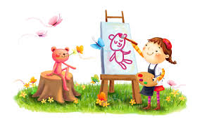
Зачем и почему дети рисуют? В начале жизни особенно важно развитие зрения и движения. Рисование на первых порах помогает координировать работу этих систем. Рисование участвует в конструировании зрительных образов, помогает овладеть формами, развивает чувственно-двигательную координацию. Дети постигают свойства материалов, обучаются движениям, необходимым для создания тех или иных форм и линий. Все это приводит к постепенному осмыслению окружающего.
Рисование – большая и серьезная работа для ребенка. По мнению многих ученых, детское рисование участвует в согласовании межполушарных взаимоотношений, поскольку в процессе рисования координируется конкретно-образное мышление, связанное в основном с работой правого полушария мозга. Координируется и абстрактно-логическое мышление, за которое отвечает левое полушарие. Здесь особенно важна связь рисования с мышлением и речью. Осознание окружающего происходит у ребенка быстрее, чем накопление слов ассоциаций. И рисование предоставляет ему эту возможность наиболее легко в образной форме выразить то, что он знает, несмотря на нехватку слов.
Большинство специалистов – и психологов, и педагогов – сходятся во мнении: детское рисование – один из видов аналитико-синтетического мышления: рисуя, ребенок как бы формирует объект или мысль заново, оформляя при помощи рисунка свое знание, изучая закономерности, касающиеся предметов и людей вообще, «вне времени и пространства». Вот почему рисовать ребенку так же необходимо, как и разговаривать. Рисование связано с важнейшими психическими функциями – восприятием, двигательной координацией, речью, мышлением, воображением. Рисование не просто способствует развитию каждой из этих функций, но и связывает их между собой. Помогает ребенку упорядочить бурно усваиваемые знания, оформить и зафиксировать модель все более усложняющегося представления о мире. Наконец, рисование – это важный информационный и коммуникативный канал.
Как правильно выбрать раскраску
К сожалению, множество современных раскрасок составляется без учёта возрастных интересов и возможностей детей. Зачастую раскраски для самых маленьких перегружены деталями, усложнены до неузнаваемости и не очень привлекательны. Они не поддерживают интерес к рисованию и не дают толчок к самостоятельному творчеству.
Как же определить, насколько хороша раскраска и подходит ли она для вашего малыша?
Вот вам простой «тест», который поможет сделать правильный вывод.
- все изображения в раскраске крупные, без мелких деталей.
- широкая контурная линия(2-4мм) скроет естественные погрешности неумелой руки малыша.
- образы в раскраске конкретны и легко узнаваемы.
- изображения стилизованы настолько, что движения руки ребёнка легко повторяют силуэт.
- все картинки симпатичные, добрые, интересные, раскраски вызывают яркую эмоциональную реакцию и приглашают к рисованию.
- каждый рисунок ребёнок может дополнить по своему желанию.

Памятка для родителей

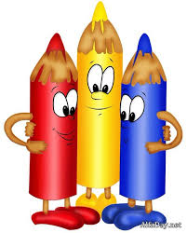

И в десять лет, и в семь, и в пять.
Все дети любят рисовать.
И каждый смело нарисует,
Всё, что его интересует.
Всё вызывает интерес:
Далёкий космос, ближний лес,
Цветы, машины, сказки, пляски...
Всё нарисуем!
Были б краски,
Да лист бумаги на столе.

